**Тестовое задание: Frontend разработчик**

**Начальная информация**

Задание будет оцениваться по следующим критериям:

* Соответствие макету
* Умение писать понятный и красивый код
* Качество верстки
* Знание основ CSS / jQuery

Исходник (в формате .PSD), с которым мы работаем, расположен тут:

<https://docs.google.com/a/turnkeye.com/file/d/0B-xrulFTf4X7TVZMemxMZ284SkU/edit>

Плановый срок реализации задания: 3-4 дня. Вы можете приступить к реализации задания в любой удобный день.

**Пункт 1**

Создать чистую html страничку, на ней реализовать баннер:



Баннер должен перелистываться. Для реализации механизма перелистывания запрещено использовать готовые JS плагины, должен быть написан свой код слайдинга на JavaSсript либо jQuery.

**Пункт 2**

Создать чистую html страничку, на ней реализовать вывод блока продуктов согласно макету:

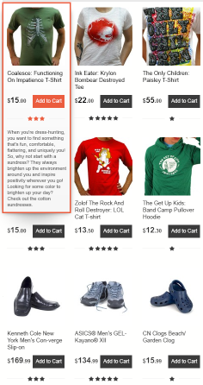

Реализовать вывод дополнительной информации при наведении.

Адаптировать блок для отображения на мобильных и планшетных устройствах.

**Результат выполнения**

Архив с файлами listing.html \ banner.html и другими файлами и папками необходимых для реализации задания.